

Доклад
Лысьвенской территориальной организации
Профессионального союза работников народного
образования и науки Российской Федерации
2019-2024 г

Выступление О.В.Маишевой
Председателя ЛТО
На отчетно-выборной Конфереции
30 сентября 2024 г

«Организационно-кадровая работа в Профсоюзе, как важнейшая составляющая эффективной работы выборных профсоюзных органов по решению уставных задач».
Цели и задачи деятельности Лысьвенской территориальной профсоюзной организации базируются на действующем законодательстве, соответствуют основным требованиям Устава Профсоюза работников народного образования и науки РФ, . На сегодняшний день профсоюзы остались единственной общественной организацией, объединяющей коллективы работников образования. Профсоюз не на словах, а на деле отстаивает интересы наших работников, защищает их права и законные интересы.
I. ОБЩАЯ ХАРАКТЕРИСТИКА ОРГАНИЗАЦИИ.
СОСТОЯНИЕ ПРОФСОЮЗНОГО ЧЛЕНСТВА
По состоянию на сентябрь 2024 года Лысьвенска\я территориальная организация Профессионального союза объединяет 18 первичных профсоюзных организаций, в том числе 6 – дошкольных образовательных учреждения, 7 школ, 2 учреждения дополнительного образования ( ДДЮТ, Спортивная школа), 3- другие (Управление образования, Центр научно-методического сопровождения, ветераны - педагоги). Остаются малочисленными 10 образовательных организаций. Восемь организаций –постоянно пополняются членами профсоюза. Так в Управлении образования – 90% работников состоят в профсоюзе во главе с начальником управления. Начальник кадрового отдела Новикова Н.А., является председателем первичной профсоюзной организации.
Социальный состав профсоюзной организации работников народного образования и науки РФ:
год | Всего работников ( без учета декретниц и совместителей) | АУП | педагоги | МОП
2024 | 1394 | 65 | 843 | 483
Молодые педагоги – 39 человек состоят в профсоюзе, это 29 %
За 2023г снизилось членство, т.к педагоги уходят на индексацию пенсии, а затем забывают писать заявление в бухгалтерию на удержание профсоюзных взносов.. Уходят в основном педагоги 1961- 1965 года рождения. Остаются малочисленными 10 первичек образовательных организаций.
Мы с вами говорили о приоритетных направлениях деятельности Профессионального союза работников народного образования и науки РФ на 2020-2025 годы, которые были утверждены постановлением VIII Сьезда Профсоюза от 14 октября 2020 года. Наша деятельность направлена на улучшение качества жизни членов Профсоюза - повышение материального благосостояния, здоровьесбережения, совершенствование норм труда, удовлетворение образовательных и культурных потребностей, создание необходимых условий для профессиональной и социальной самореализации.
Профсоюзы действительно выдержали вызовы времени, сохранили все социальные гарантии, иногда с большими усилиями, но резервов остается очень много, старались сохранять позитивное настроение с тем, чтобы осваивая инновационные направления в работе, двигаться вперед.
В Выступлении З.И. Галайда , председателя Пермской краевой организации Профсоюза образования и делегата XII cъезда Федерации Независимых Профсоюзов России , на VIII заседании комитета Пермской краевой организации Общероссийского Профсоюза образования прозвучали такие слова - Планку по зарплате Пермский край держит, но мне иногда задают вопрос: А что разве гарантией остается только МРОТ? Иногда так хочется ответить: Да, гарантией является только МРОТ, благо президент обещает МРОТ 35 тыс. руб. С 2026 года обещают ввести новую модель. Пока речь идёт о средней в регионе. Про соцпакет - всё сохраняется и даже дополняется.
Основные методы реализации приоритетных направлений деятельности профсоюза на 2020-2025 годы
- Социальное партнерство, ведение коллективных переговоров, заключение коллективных договоров и соглашений.
Во всех образовательных учреждениях ( 90% ) Лысьвенского городского округа заключены коллективные договоры, уведомительно зарегистрированные в Министерстве промышленности и торговли Пермского края». При осуществлении уведомительной регистрации Колдоговоров министерством проведена юридическая экспертиза, целью которой является выявление условий, ухудшающих положение работников по сравнению с трудовым законодательством и иными нормативными актами. Нарушений по выполнению КД не наблюдалось, обращений с жалобами от работников не поступало
- Важным методом деятельности профсоюза является осуществление профсоюзного контроля за соблюдением трудового законодательства.
В целях популяризации профсоюзного движения и мотивации к вступлению в Профсоюз, систематически информировали членов Профсоюза, руководителей учреждений образования , о результатах правозащитной работы Профсоюза на всех уровнях: краевом, территориальном, локальном . С этой целью в 2023 году проведена в Лысьвенском городском округе Общероссийская профсоюзная тематическая проверка « Соблюдение законодательства РФ при определении и изменении учебной нагрузки педагогических работников, оговариваемой в трудовом договоре, а также при подготовке педагогическими работниками отчетной документации».
Также проводилась Общероссийская профсоюзная тематическая проверка « Безопасность и охрана труда при проведении занятий физкультуры и спортом в образовательных организациях» . Были обследованы материально-техническая база на соответствие требований безопасности, охрана труда на спортивном сооружении и состояние спортивных сооружений.
3. Реализация такого приоритетного метода , как организация образовательных форумов, семинаров, слетов и конкурсов с целью повышения профсоюзной грамотности имеет большое значение.
Мероприятия информационно-обучающей направленности являются эффективным способом коммуникации и обучения. Информированность членов Профсоюза в первичных профсоюзных организациях, о роли профсоюзных знаний в повышении эффективности работы профсоюзных организаций по защите социально-трудовых прав и профессиональных интересов членов Профсоюза обеспечивается путем направления материалов для размещения в профсоюзных уголках, средствах массой информации, профсоюзных страничках ППО ОО, сборниках информационной и методической направленности от Краевой организации профсоюза образования, мероприятий по обучению председателей и профсоюзного актива первичных профсоюзных организаций в РУЦ.
С 19 по 20 апреля 2024 г.в Перми проходил XII форум молодых педагогов Пермского края « Фокус на семью». Цель форума – объединение и поддержка молодых и талантливых педагогов. В программе форума была панельная дискуссия «О стратегии успешного взаимодействия между школой и семьей», стратегическая сессия «Нужные_люди: школьное самоуправление», мастер-классы. Молодые педагоги стали участниками просветительского проекта «Истории о Перми. Экскурсионные маршруты ». От Лысьвы в Форуме приняли участие Юлия Гайсина ( Школа ОВЗ), Алена Кашина ДОУ 39) и Евгения Бушмелева ( ДОУ 21).
Муниципальный этап Всероссийского конкурса « Учитель года – 2023». В конкурсе педагогического мастерства приняли участие 35 человек. Из них 8 - члены профсоюза. В номинации « Наставническая пара» Тазикаева Сюмбель Хикматовна (председатель ППО) и Пупкова Наталья Викторовна (3 место МАДОУ « Детский сад № 26»), Солохина Полина Евгеньевна ( СОШ 7), Кирякина Дарья Сергеевна (Лицей ВекторИя), номинация « Педагогический дебют» Гайсина Юлия Марсовна (Школа для детей с ОВЗ), Юдина Мария Витальевна ( председатель ППО МАОУ СОШ 3), Лобашова Ульяна Сергеевна ( ДДЮТ), Михайлова Анастасия Олеговна (МАДОУ «Детский сад N 26») .
НАШИ УЧИТЕЛЯ - ПРИЗЁРЫ КРАЕВОГО ФЕСТИВАЛЯ ПЕДАГОГИЧЕСКИХ ИДЕЙ "ОТКРЫТЫЙ УРОК» 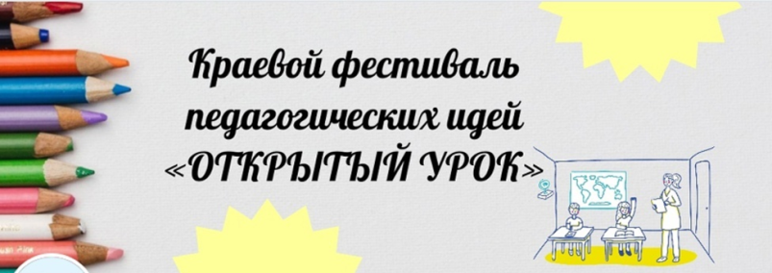
Из 160 участников Фестиваля - 7 педагоги Лысьвенского городского округа.
Цель Фестиваля – выявление лучших практик применения инновационных образовательных технологий для обеспечения высокого уровня качества образования педагогическими работниками Пермского края.
Участники представили технологические карты и видеозаписи уроков. Очень важно и приятно понимать, что наши учителя стали одними из лучших учителей края!
Модуль "Открытый урок". Открытый урок социального цикла
2 место - Кокорышкина Анна Сергеевна, учитель истории и обществознания МБОУ «СОШ № 2 с УИОП» , член первичной профсоюзной организации .
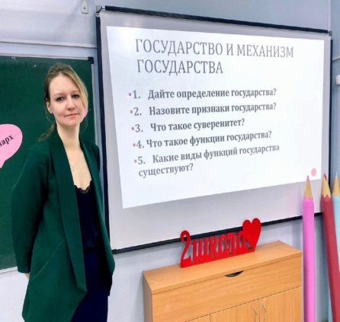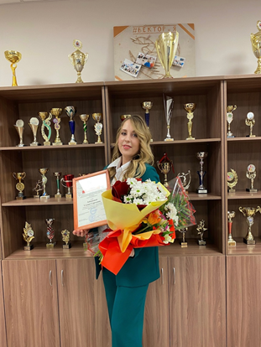
Модуль "Занятие дополнительного образования" Открытое занятие по программам социально-гуманитарной направленности
1 место - Лобашова Ульяна Сергеевна, член первичной профсоюзной организации Дворца детского и юношеского творчества, педагог дополнительного образования, руководитель коллектива "Юный медик" МБУДО "ДД(Ю)Т».

С 12 по 27 января 2024 года на территории Лысьвенского городского округа проходил муниципальный этап Всероссийского конкурса профессионального мастерства "Учитель года - 2024"! "Учись! Твори! Побеждай!" - девиз этого года! В нем приняли участие 36 педагогов, из них членов профсоюза 10 человек. Абсолютным Победителем стала учитель начальных классов СОШ № 6 , член профсоюза, Евгения Викторовна Соломенникова. Она же стала участником регионального конкурса « Учитель года-2024» в номинации учитель начальных классов, который проходил под девизом « Семья - это школа, воспитывающая сердце и характер ». Ирина Владимировна Кузнецова, воспитатель МБДОУ « Детский сад № 11», награждена дипломом призёра конкурса.
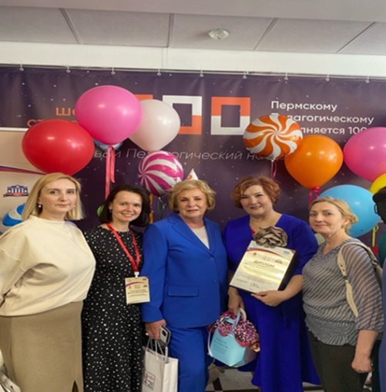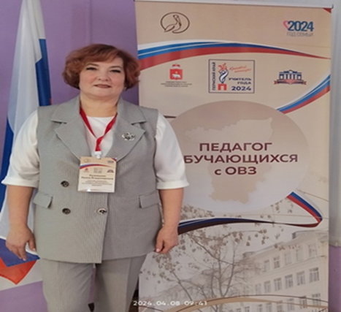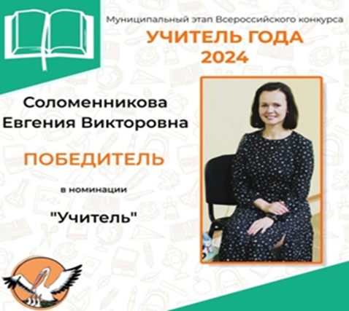
16 марта все школы, детские сады и дворец детского творчества вели диалог с родителями. На интерактивных площадках были вместе взрослые и дети. Вместе с педагогами ОО работали социальные партнеры - Пермский педагогический университет, Дом научной коллаборации имени А.А.Фридмана, фонд помощи детям ЛТК « Берегиня», отдел загс г.Лысьвы, Лысьвенская библиотека, Дума Лысьвенского ГО, ТУ Минсоцразвития Лысьвенского ГО. На каждой площадке работали ярмарочные ряды в фонд помощи « Берегиня».
В марте состоялся муниципальный Фестиваль педагогических идей «Современный учитель. Формула успеха» #мероприятиядляпедагогическихработников
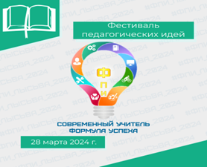
Участники ФПИ: педагогические работники школ и учреждений дополнительного образования Лысьвенского городского округа. В муниципальном фестивале приняли участие более 150 педагогических работников школ и учреждений дополнительного образования ЛГО. Участники ФПИ поделились своими идеями в 7 номинациях: «Живи с увлечением!» (выставка) , «Укажи ориентир!», «Осваивай «цифру»!», «Учи для жизни!, «Воспитывай Личность!» «Включай, а не исключай!», «Проектируй!»- «Выбирай ЗОЖ!» На съезде ФНПР была принята отдельная резолюция «Новые инструменты и технологии профдвижения», и основными тезисами этой резолюции являются цифровые технологии, интернет-коммуникации, обучение кадров. В марте более 400 участников собрались на главном цифровом событии образования нашего региона V Цифровой форум системы образования Пермского кря « DIGITAL»/ От Лысьвенского городского округа 30 педагогов приняли участие в этом грандиозном событии.
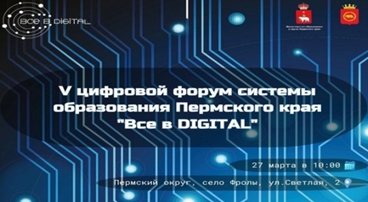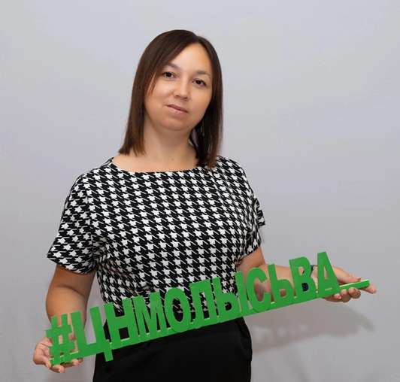
Лучшие спикеры Пермского края и России представили современные тренды и ориентиры цифрового развития образования. Цифровой форум представил уникальную возможность принять нашим педагогам участие в мастер-классах, получить ценные знания о том, как можно применять искусственный интеллект для обучения и развития учащихся, познакомиться с методами использования искусственного интеллекта на уроке и внеурочной деятельности. Краевой цифровой форум проводится ежегодно, начиная с 2020 года. В 2023 году старший методист ЦНМО, а в настоящее время директор ЦНМО, была спикером площадки « Современная школа».
На съезде ФНПР была принята отдельная резолюция «Новые инструменты и технологии профдвижения», и основными тезисами этой резолюции являются цифровые технологии, интернет-коммуникации, обучение кадров. Проект « Цифровизация Общероссийского Профсоюза образования» это
- внедрение современного средства идентификации члена Профсоюза с помощью электронного билета или соответствующего мобильного приложения.
- формирование единой цифровой среды в Профсоюзе, включая ведение единого электронного реестра членов Профсоюза и автоматизированный сбор статистических данных.
Некоторые председатели очень неохотно работают в программе 1С, а некоторые надеются , что можно совсем не работать в ней. Забывают при этом, что п. 3.4. ст. 25 и п. 3.3. ст. 35 Устава Профсоюза говорят о персональной ответственности председателей за выполнение решений выборных профсоюзных органов. Если ты дал согласие возглавлять организацию, то должен понимать свои обязанности, записанные в Уставе. Мы продвинулись в освоении цифровых программ, но хотелось бы лучше, будем развиваться дальше.
В помощь профактиву разработана программа «Профсоюз +», эта программа и обучение, информирование по этой программе всегда востребовано. Нужно отметить, что увеличилось количество востребованных путевок на отдых в санатории не только Пермского края, но и по России. Скидки для членов профсоюза идут и для членов их семей.

2024 – ГОД СЕМЬИ Указом Президента Российской Федерации от 22.11.2023 N 875 2024 год объявлен Годом семьи. Семья является источником любви, понимания и поддержки, учит детей быть добрыми, честными и справедливыми. Отстаивание гарантий и льгот для лиц с семейными обязанностями для профсоюзов в приоритете, особенно сегодня, когда усилена помощь семьям бойцов СВО. Профсоюз оказывал помощь и для педагогов, ушедших в СВО, а так же педагогам- членам профсоюза, у которых погибли мужья.
С 18 апреля по 20 апреля 2024 года состоялся «VI СЕМЕЙНЫЙ ФОРУМ». Пермская краевая организация Профессионального союза работников народного образования и науки Российской федерации совместно с Советом молодых педагогов Пермского края, региональным- профессиональным объединением «Наставники» провели Форум молодых педагогов Пермского края «Семья в фокусе». Цель форума – объединение и поддержка молодых и талантливых педагогов. В программе форума была панельная дискуссия «О стратегии успешного взаимодействия между школой и семьей», стратегическая сессия «Нужные_люди: школьное самоуправление», мастер-классы. Молодые педагоги стали участниками просветительского проекта «Истории о Перми. Экскурсионные маршруты 300т». От Лысьвы в Форуме приняли участие Юлия Гайсина ( Школа ОВЗ), Алена Кашина ДОУ 39) и Евгения Бушмелева ( ДОУ 21).
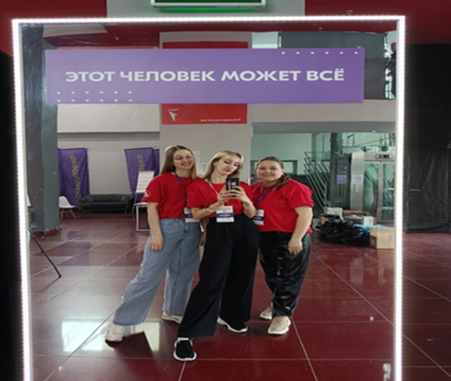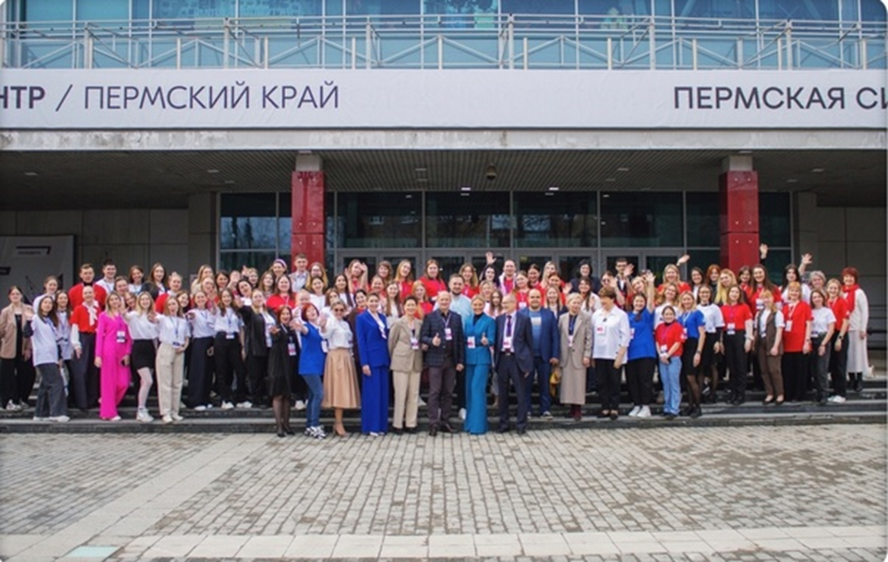
В марте все школы, детские сады и дворец детского творчества вели диалог с родителями. На интерактивных площадках были вместе взрослые и дети. Вместе с педагогами ОО работали социальные партнеры - Пермский педагогический университет, Дом научной коллаборации имени А.А.Фридмана, фонд помощи детям ЛТК « Берегиня», отдел загс г.Лысьвы, Лысьвенская библиотека, Дума Лысьвенского ГО, ТУ Минсоцразвития Лысьвенского ГО. На каждой площадке работали ярмарочные ряды в фонд помощи « Берегиня».
В сентябре традиционно во всех школах проходит общешкольный туристический слет с участием детей и родителей.
Современный учитель должен быть не только знающим, но и находчивым. Этот 2023 год для педагогов нашей страны действительно стал годом раскрытия себя в системе, личностного роста и серьёзной перезагрузки. В феврале 2023 г. во Дворце детского (юношеского творчества г.Лысьва) стартовал марафон профессионально-интеллектуальных игр для управленческих команд всех образовательных учреждений нашего округа «ПЕРЕЗАГРУЗКА 2023». Прошли 2 интеллектуальных батла по типу « Что? Где? Когда?» Вопросы разные: песни и фильмы о школе, имена в образовании, Закон об Образовании, национальные проекты, аргументы и факты об образовании. В играх приняло участие 15 команд всех детских садов и школ города. МБОУ «СОШ № 2 с УИОП» представляла команда управленцев во главе с членом Профсоюза работников образования – директором Селивановой Натальей Леонидовной, членом профсоюза. И команда МБДОУ « Детский сад № 38» По итогам двух этапов – ПОБЕДИТЕЛИ МБОУ « СОШ № 2»и МБДОУ « Детский сад № 38»! Вместе - к успеху каждого!
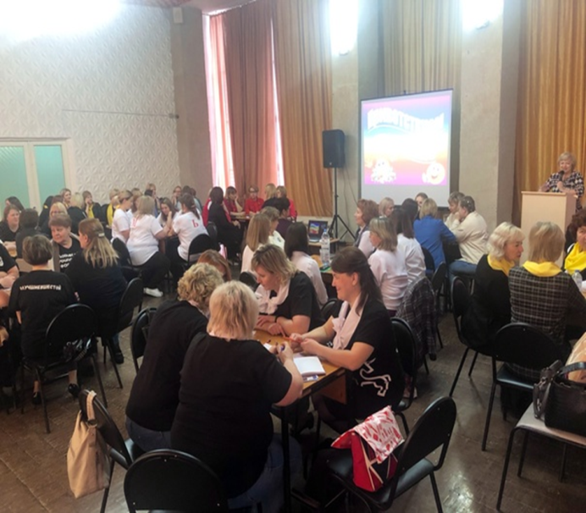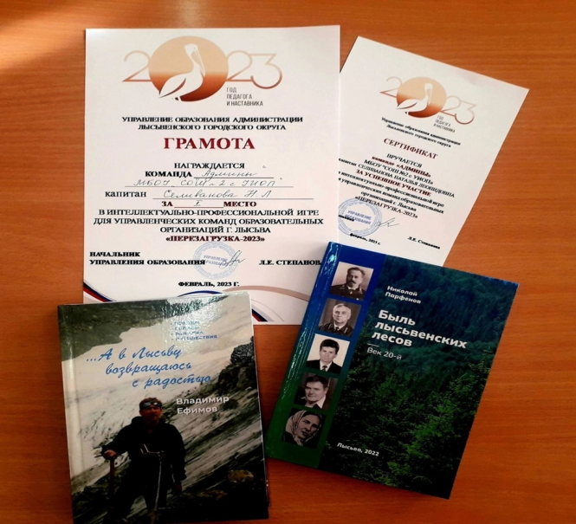
Продвижение ценностей физической культуры и здорового образа жизни, повышение мотивации членов Профсоюза к регулярным занятиям физической культурой , привлечение общественного внимания идет через Приоритетное направление по проекту « Профсоюз- территория здоровья»
Команда педагогов постоянный участник Спартакиады среди производственных коллективов ( плавание, Осенний кросс, Лыжня России, баскетбол) . В 2022 году женская команда учителей заняла 1 место по волейболу. Мужская команда педагогов в Спартакиаде заняла 7 место. Все участники Спартакиады поощрены денежными призами от Профсоюза.
Ежегодно ,в феврале , на Лысьвенском горнолыжном комплексе проходит военизированная эстафета среди производственных коллективов города. Это уникальное спортивное мероприятие, которое много лет проходит именно в нашей Лысьве - городе трудовой доблести.
Наша команда сферы образования всегда в строю, на всех десяти этапах эстафеты. Нашим мужчинам - респект от всех многочисленных болельщиков и болельщиц. Наши педагоги- спортсмены всегда самые лучшие, самые спортивные и самые надёжные.
В 2022 году все педагоги города приняли участие в сдаче норм ГТО.
В 2022 году были реализованы 26 бюджетных путевок. 5 человек - педагоги школ с детьми получили путевки в санатории со скидкой профсоюза. Получили еще и кэшбек.
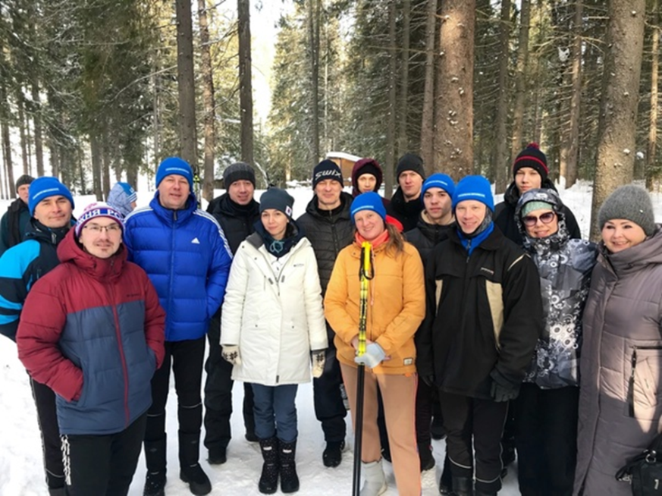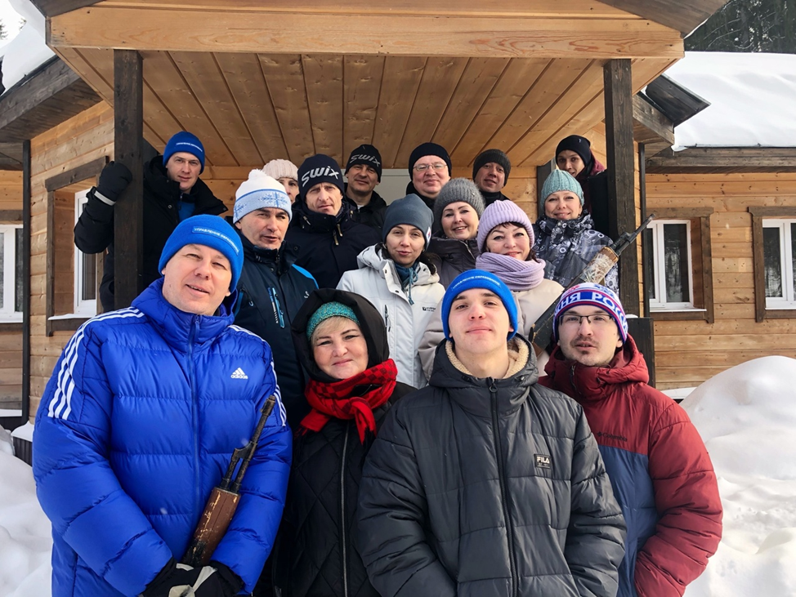
Отдельная тема – молодёжная политика.
Зимняя экспедиционная школа является механизмом методической поддержки начинающих педагогических работников. В VI краевой Зимней экспедиционной школе начинающих педагогических работников «Учись у времени, в котором ты живешь», , проводимой Министерством образования Пермского края и Пермской краевой организацией Профессионального союза работников народного образования и науки Российской Федерации, при научно-методическом сопровождении Государственного автономного учреждения дополнительного профессионального образования «Институт развития образования Пермского края» и содействии Пермского центра отдыха и туризма, приняли участие педагоги МАДОУ « ЦРР-Детский сад № 21 » Бушмелева Е.Б. и МБОУ СОШ № 3 Юдина М.В. Мероприятие прошло в форме образовательного путешествия молодых педагогов совместно с командой – победителем краевого конкурса « Дети едут к детям.2.0.» по маршруту Пермь-Чернушка- Пермь.
Учитель Юдина М.В. , МАОУ « СОШ № 3», представляла Лысьвенский городской округ в апреле 2022 года на X Форуме молодых педагогов Пермского края « От личностной компетентности к результатам результативной деятельности», который проводила Пермская краевая организация Профсоюза работников народного образования и науки РФ совместно с Советом молодых педагогов Пермского края.
В апреле учителя «ШКОЛЫ МОЛОДОГО ПЕДАГОГА "ПЕРСПЕКТИВА" встретились со специалистами Молодёжного центра Лысьвы, которые не только рассказали о возможностях молодёжи летом, но и поделились собственными впечатлениями от участия в форумах различного уровня: Краевой молодёжный форум "Пермский период"; Молодёжный форум ПФО «iВолга» ivolgaforum.ru, Кластер «Таврида. АРТ» new.tavrida.art. Специалисты Молодёжного центра донесли до молодых педагогов что форумы - это опыт, впечатления, личностный рост и отличный повод для знакомства с другими интересными людьми. #МолодежьЛысьвы #нужные_люди #молодежь59
- В соответствии с Планом работы Школы молодого педагога « Перспектива», прошел слет молодых педагогов Лысьвенского городского округа «Связанные одной целью». Цель: сплочение молодых педагогов из разных образовательных организаций. Задачи: Повышение уровня профессиональной компетентности через знакомство с коллегами из других образовательных организаций, стимулирование молодых педагогов к участию в мероприятиях Школы молодого педагога « Перспектива».
- Более полусотни представителей работающей молодежи ЛГО, 12 команд встретились на горнолыжном комплексе на традиционных испытаниях « профильного» турслета. В соответствии с Планом работы Школы молодого педагога « Перспектива», в целях стимулирования молодых педагогов для проведения «Турслета работающей молодежи -22», была оказана материальная помощь членам профсоюза. Команда была сформирована из педагогов школ и воспитателей ДОУ. В результате - 4 место среди всех команд Лысьвенского городского округа.
В рамках реализации краевого проекта « Коворкинг-центр совета молодых педагогов « Старт в профессию»- 2023 прошла установочная целевая сессия « Все реально». От Лысьвенской молодежи приняла участие Лобашова Ульяна Сергеевна, член профсоюза Дворца детского и юношеского творчества», активный участник всех мероприятий.
- В октябре 2022 года старший воспитатель МАДОУ « ЦРР - Детский сад № 21» Ваулева Анастасия Викторовна, председатель первичной профсоюзной организации ДОУ 21, стала победителем второго сезона грантового конкурса « Росмолодежь». Проект Ваулевой А.В. « Марафон активностей « СемьяВМЕСТЕ» призван восполнить пробелы в вопросах семьи и детства, позволит выявить основные семейные проблемы и наметить возможные пути их решения.
- Победителем I Краевого конкурса социальных проектов среди физических лиц на предоставление грантов губернатора Пермского края, стала команда молодых педагогов МБОУ « СОШ № 2 с УИОП» под руководством Елфимовой Ольги Анатольевны, члена профсоюза Олексейчук Анастасии Евгеньевны и Ситдиковой Натальи Сергеевны.
- Приняли активное участие молодые педагоги в мастер- классе « Застрявшие эмоции. Как устранить телесные зажимы». Участники узнали, как настроить себя на публичное выступление, снять напряжение после ответственного мероприятия, применить увиденное со своими воспитанниками или учениками.
- Завершили серию интеллектуально - развлекательных игр « ИНТЕЛЛЕКТУАРИУМ». Поздравления с заслуженным I местом принимали педагоги Ваулева А.С, Бушмелева Е.А из МАДОУ « ЦРР-Детский сад № 21», и учитель, председатель ППО « СОШ № 3» Юдина М.В.
Ежегодно молодые педагоги принимают участие в Августовской педагогической конференции в Большом Этнографическом диктанте, Кросс наций, Дорогой единорога, Мозгоправ и др.
18 сентября 2024 года « Школа молодого педагога» переименована в « Совет молодых педагогов» . Председателем избрана Кашина Алена Александровна.
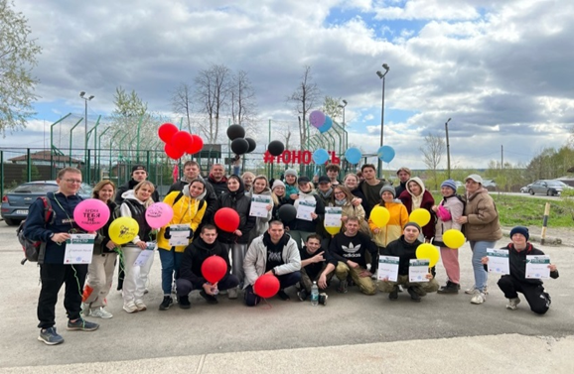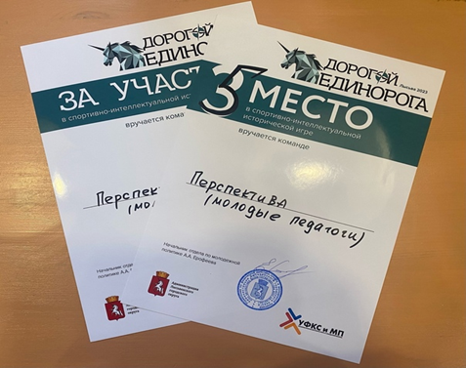
Предлагаю все перечисленные направления продолжить.
Хочу закончить свое выступление Словами Президента В.В.Путина на XII съезде ФНПР: «У профсоюзов особая роль. Вы законодательно наделены широкими полномочиями для защиты трудовых прав граждан, и ваш большой, во многом без всякого преувеличения уникальный опыт надёжного партнёрства с государством в этой сфере невозможно переоценить».
«Считаю крайне важным, чтобы развитие, укрепление профсоюзов шло в том числе на основе новых идей и внедрения их в повседневную практику. При этом нельзя терять уже наработанное, эффективное».

